Dimanche 22 Mars 2020, 4ème dimanche de carême année A

Première lecture : 1Sm 16, 1b. 6-7. 10-13a
Psaume : Ps 22
Deuxième lecture : Eph 5, 8-14
Evangile : Jn 9, 1-41
Évangile de Jésus Christ selon saint Jean. [Lecture brève : 9, 1.6-9.13-17.34-38]
En sortant du Temple, Jésus vit sur son passage un homme qui était aveugle de naissance.
Il cracha sur le sol et, avec la salive, il fit de la boue qu'il appliqua sur les yeux de l'aveugle, et il lui dit : « Va te laver à la piscine de Siloé » (ce nom signifie : Envoyé). L'aveugle y alla donc, et il se lava; quand il revint, il voyait.
Ses voisins, et ceux qui étaient habitués à le rencontrer — car il était mendiant — dirent alors : « N'est-ce pas celui qui se tenait là pour mendier ? »
Les uns disaient : « C'est lui. » Les autres disaient : « Pas du tout, c'est quelqu'un qui lui ressemble. » Mais lui affirmait : « C'est bien moi. »
On amène aux pharisiens cet homme qui avait été aveugle.
Or, c'était un jour de sabbat que Jésus avait fait de la boue et lui avait ouvert les yeux.
À leur tour, les pharisiens lui demandèrent : « Comment se fait-il que tu voies ? » Il leur répondit : « Il m'a mis de la boue sur les yeux, je me suis lavé, et maintenant je vois. »
Certains pharisiens disaient : « Celui-là ne vient pas de Dieu, puisqu'il n'observe pas le repos du sabbat. » D'autres répliquaient : « Comment un homme pécheur pourrait-il accomplir des signes pareils ? » Ainsi donc ils étaient divisés.
Alors ils s'adressent de nouveau à l'aveugle : « Et toi, que dis-tu de lui, puisqu'il t'a ouvert les yeux ? » Il dit : « C'est un prophète. »
Ils répliquèrent : « Tu es tout entier plongé dans le péché depuis ta naissance, et tu nous fais la leçon ? » Et ils le jetèrent dehors.
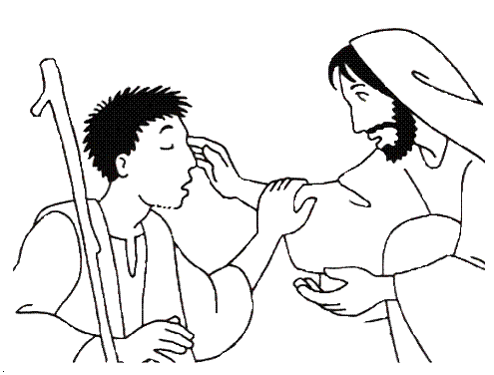
Jésus apprit qu'ils l'avaient expulsé. Alors il vint le trouver et lui dit : « Crois-tu au Fils de l'homme ? »
Il répondit : « Et qui est-il, Seigneur, pour que je croie en lui ? »
Jésus lui dit : « Tu le vois, et c'est lui qui te parle. »
Il dit : « Je crois, Seigneur ! », et il se prosterna devant lui.

MEDITATION : Le geste de la création
C’est l’histoire de la rencontre de Jésus avec un aveugle de naissance. Cela se passe à Jérusalem, le jour du sabbat au moment de la fête des Tentes, fête religieuse juive. L’aveugle ne demande rien à Jésus. Ce sont les disciples qui s’interrogent : « Pourquoi cet homme est-il né aveugle ? » Jésus répond par un acte de guérison en posant sur l’aveugle un geste de la création : « Il cracha sur le sol et, avec la salive, il fit de la boue qu’il appliqua sur les yeux de l’aveugle. » Et il lui dit : « Va te laver à la piscine de Siloé. » L’aveugle ne connaît apparemment rien sur Jésus mais il obéit et, quand il revient, il voit. Le handicap de cet homme et sa guérison deviennent un chemin de foi. Mais ce chemin de foi est un chemin d’épreuves. Les voisins sont divisés à son sujet, les pharisiens le harcèlent de questions et, mettant en doute son infirmité, les Juifs enquêtent auprès de ses parents.
Au cœur de ces difficultés, l’ex-aveugle progresse dans la foi en Jésus. Il reconnaît en « l’homme qu’on appelle Jésus » un « prophète » et il ne manque pas d’humour vis-à-vis des pharisiens : « Serait-ce que vous aussi vous voulez devenir ses disciples ? » Finalement il renvoie tout le monde à l’évidence : « Si cet homme-là ne venait pas de Dieu, il ne pourrait rien faire. » Et encore moins ce qu’il a fait : lui ouvrir les yeux à lui, aveugle de naissance.
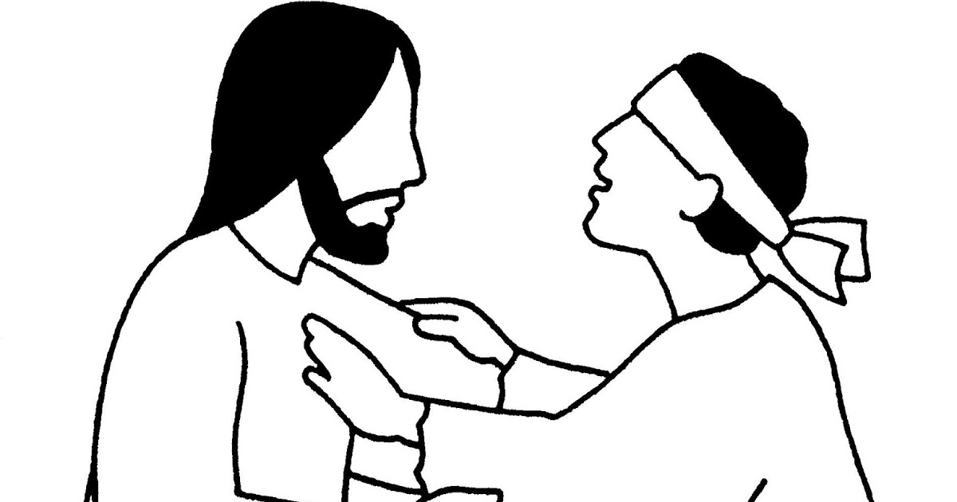
Allant jusqu’au bout de son témoignage, il confesse sa foi en se prosternant : « Je crois, Seigneur ! » Se faisant, il entre dans la lumière de Jésus. À coup sûr, le cheminement de cet homme est un exemple de foi et de fidélité malgré l’adversité et l’incrédulité. À travers la disponibilité de son esprit et de son cœur, il nous invite à recevoir la lumière de Dieu et à changer notre vie.

